Giải bài tập TestingSystem 1

1. Hướng dẫn thiết lập Project Java.

a. Tạo Project

- Bước 1: Mở phần mềm Eclipse: Chọn File -> New -> Project
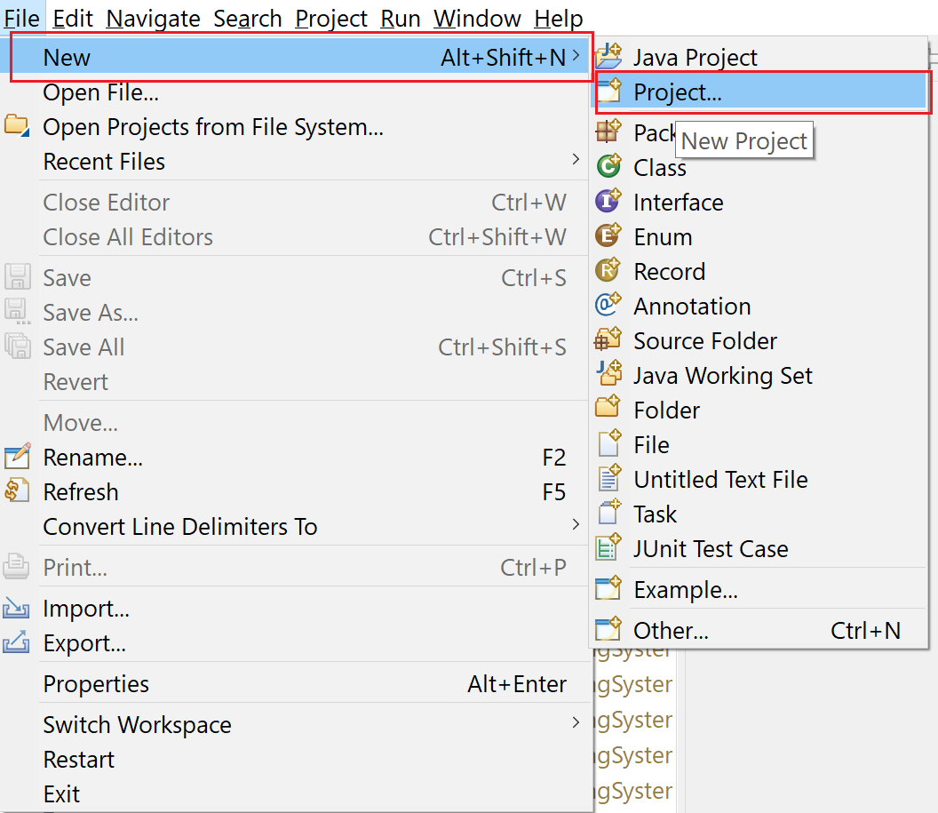
- Bước 2: Chọn JavaProject:
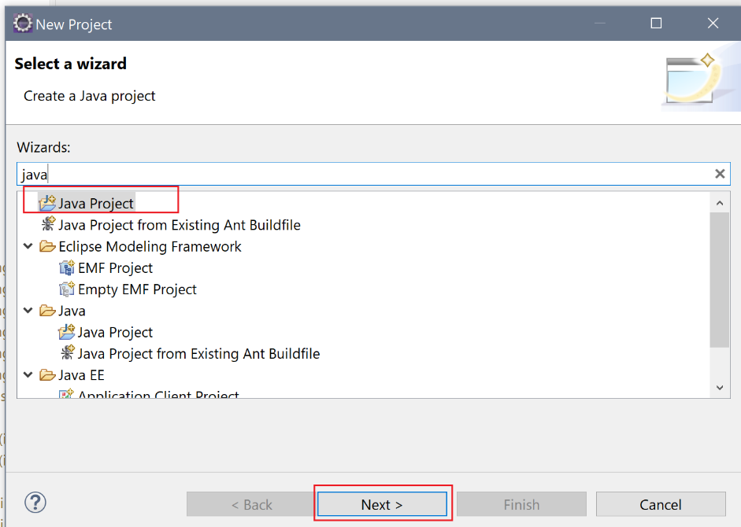
- Bước 3: Điền thông tin như hình mới để tạo mới 1 Project:
- Project name: Railway19_TestingSystem_1
- JRE: JavaSE-1.8
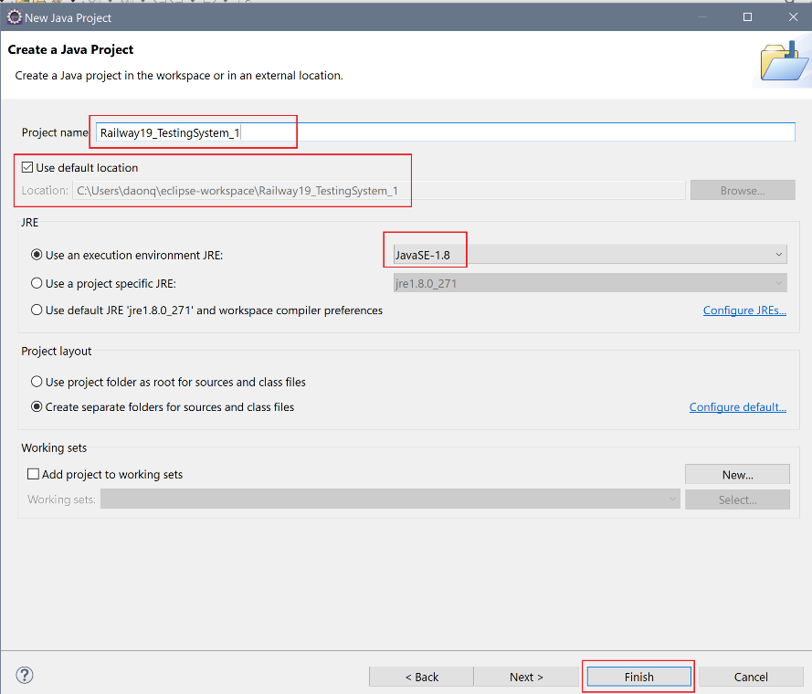
- Được kết quả như hình dưới:
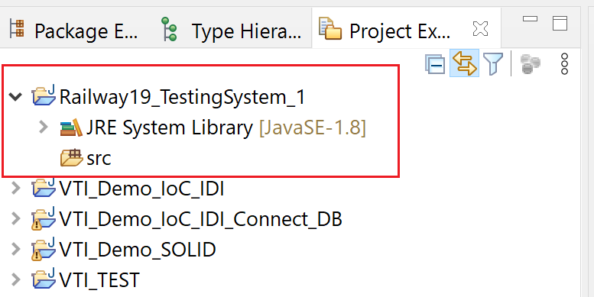

b. Tạo các Package trong chương trình

- Bước 1: Từ thư mục src chuột phải để chọn tạo ra các Package:

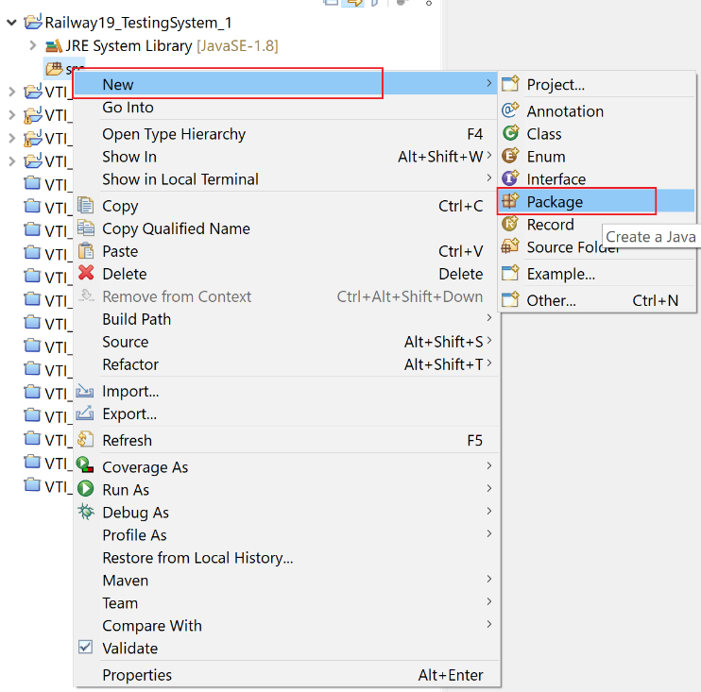
- Bước 2: Điền tên Package tương ứng. Làm lần lượt để tạo ra 4 Package bên dưới:
com.vti.frontend
com.vti.ultis
com.vti.entity
com.vti.backend
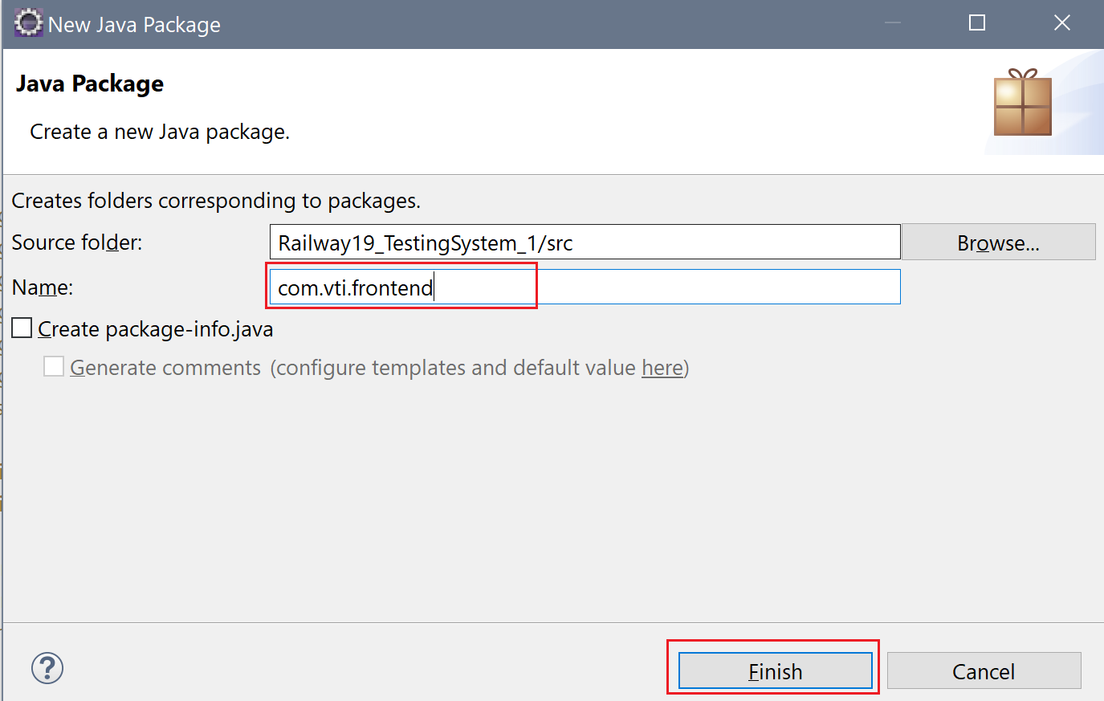
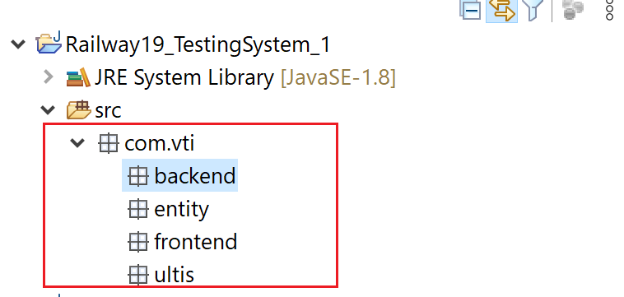

c. Cài đặt để tạo file tiếng việt trong Source
- Bước 1: Chọn vào tên Project, ví dụ: Railway19_TestingSystem_1
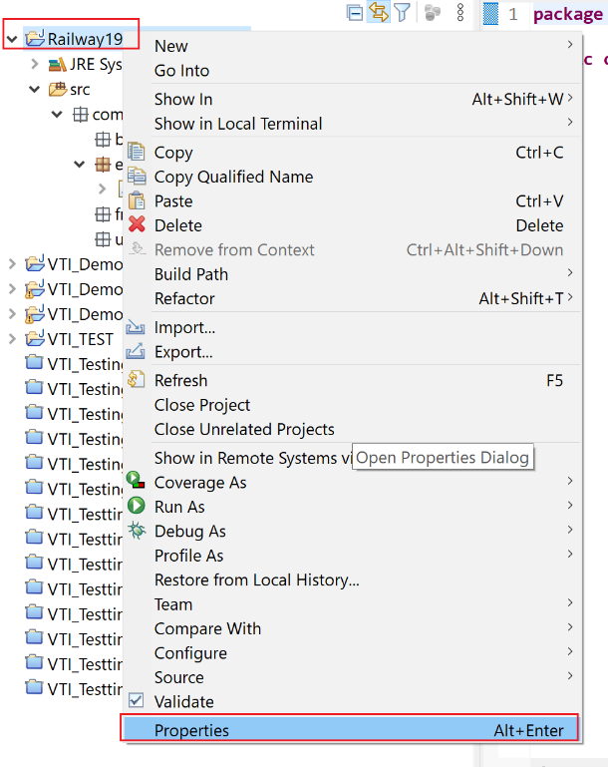
- Bước 2: Chọn Other sau đó chọn vào UTF-8.
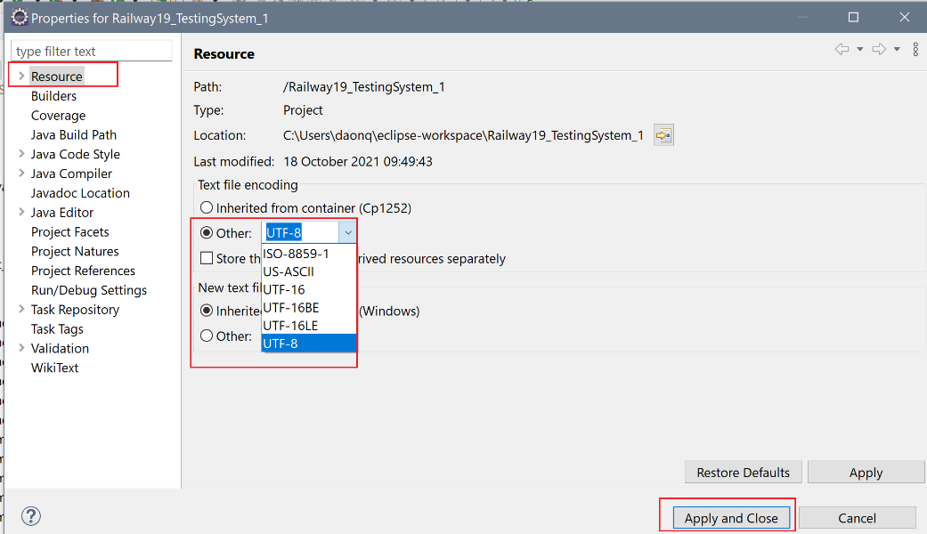

d. Cài đặt tự động gợi ý Code trong Eclipse
- Bước 1: Từ Eclipse chọn Window -> Preferences
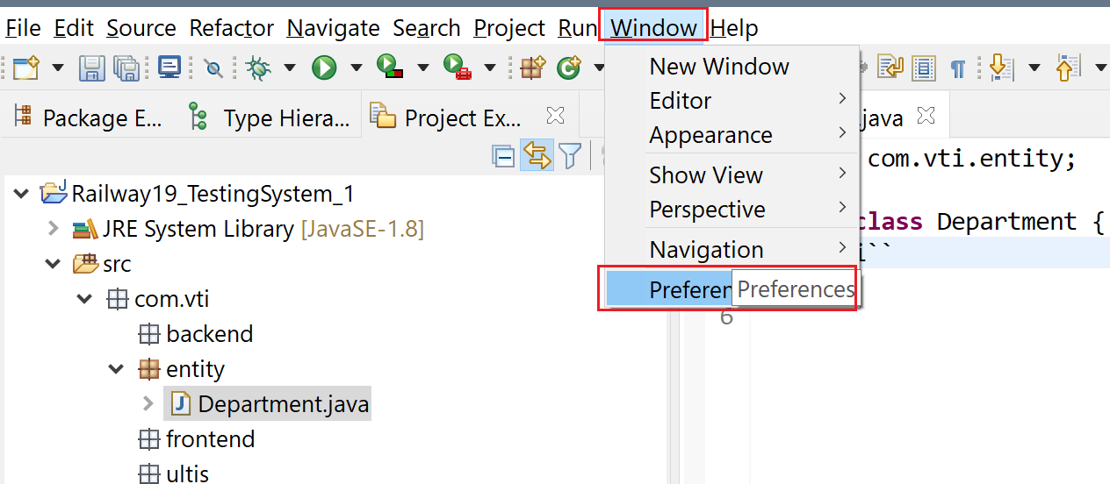
- Bước 2: Tại cửa sổ hiện ra chọn tiếp như hình vẽ:
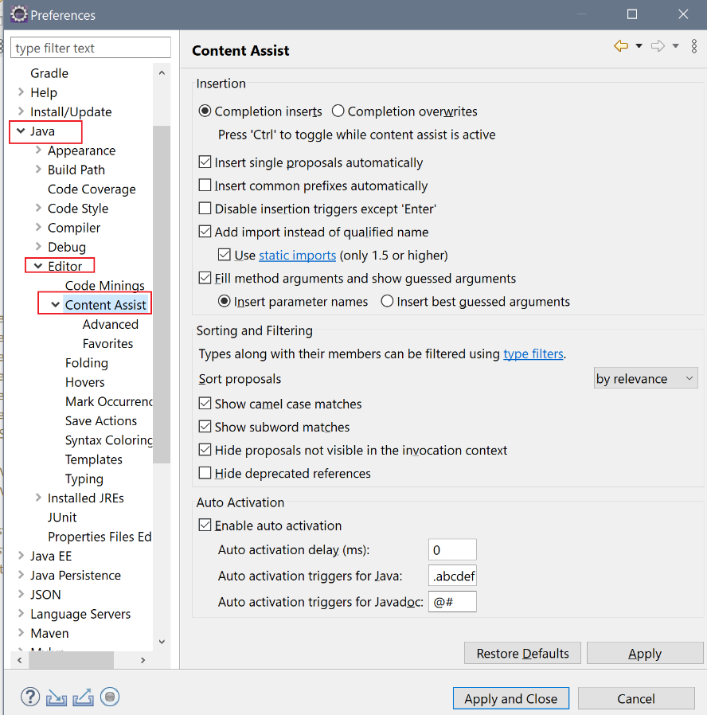
- Bước 3: Thực hiện chọn tiếp như hình:
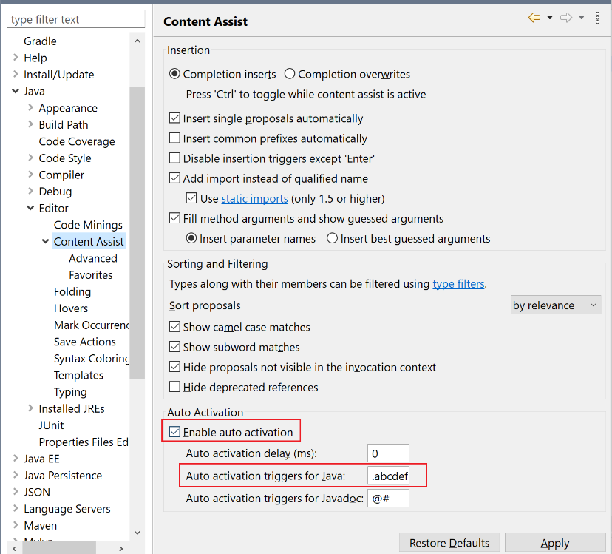
- Bước 4: Thay thế các giá trị trong ô Auto activation trigger for Java bằng các giá trị bên dưới:
.abcdefghijklmnopqrstuvwxyz
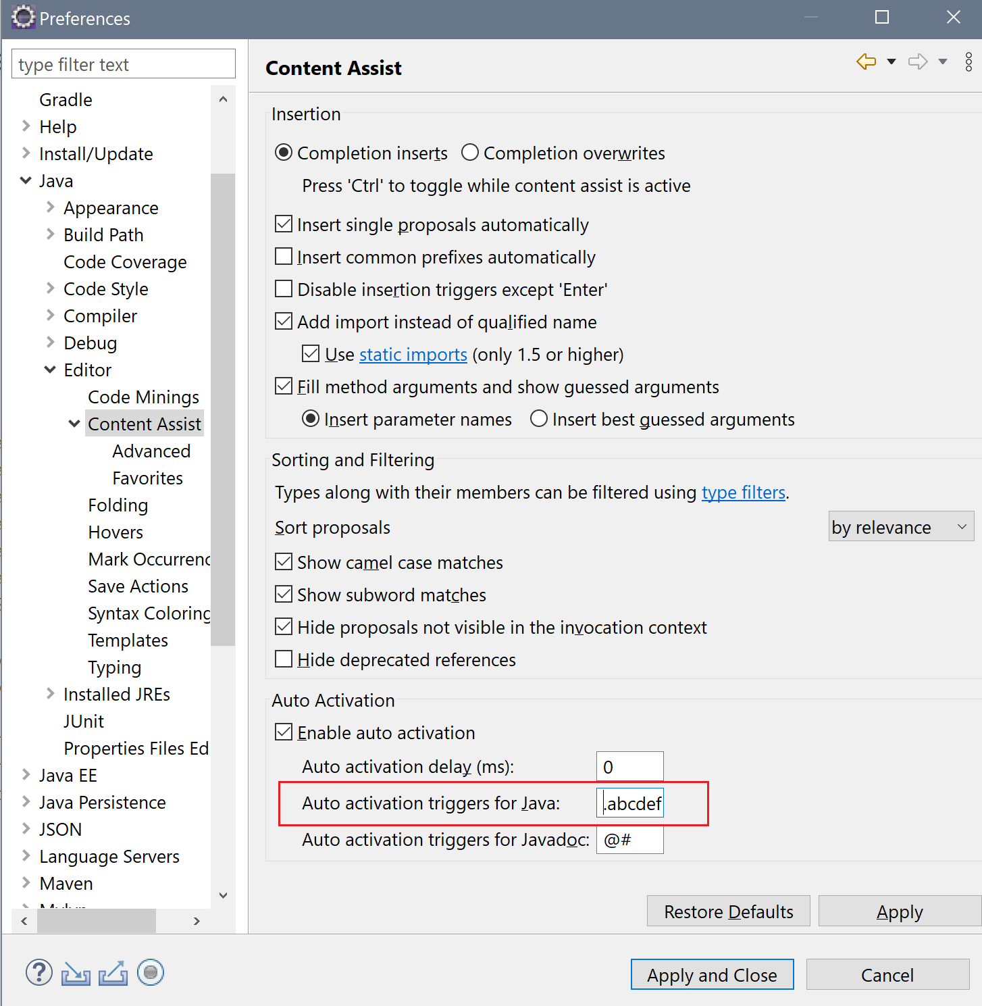

e. Cài đặt tự động format code
- Bước 1: Từ Eclipse chọn Window -> Preferences
- Bước 2: Thực hiện chọn tiếp như hình vẽ
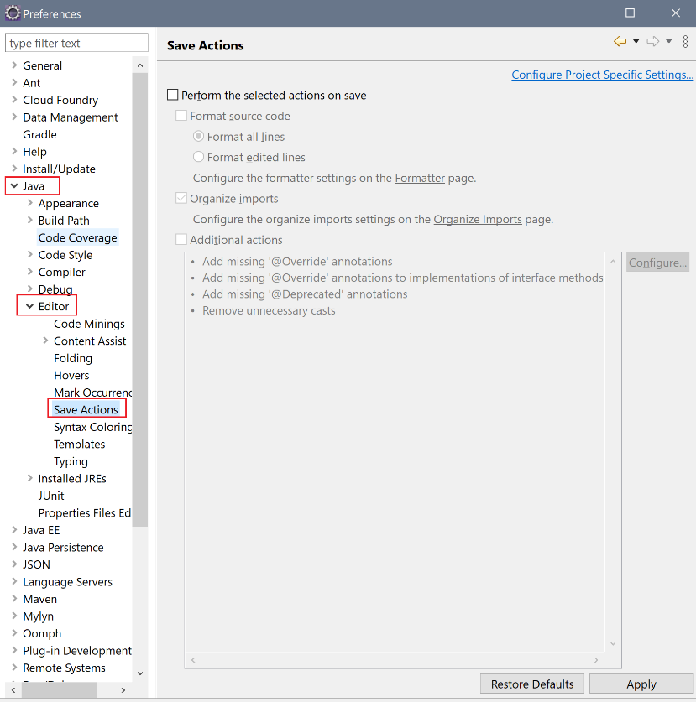
- Bước 3: Tích chọn như hình và lưu lại.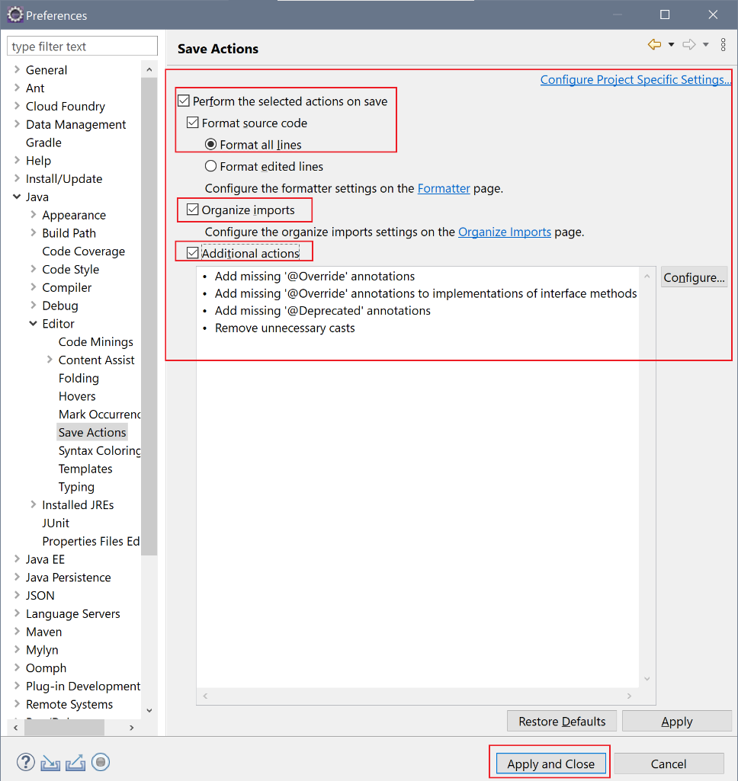

2. Giải bài tập Testing System 1

Hướng dẫn tạo Class trong Java
- Tạo Class Department trong package com.vti.entity:
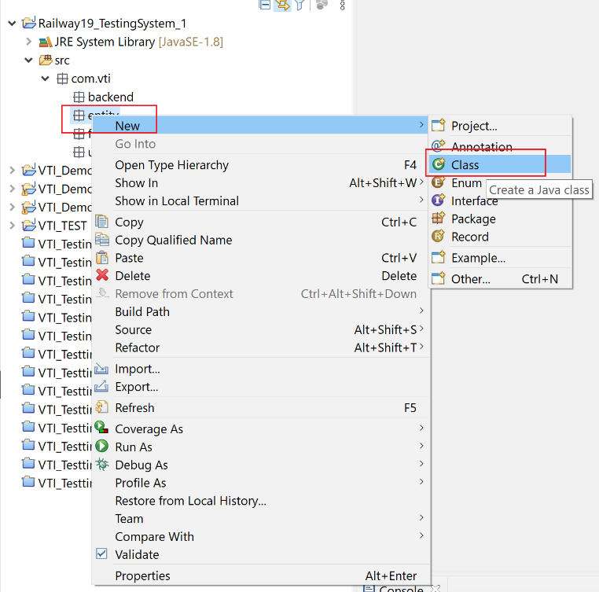
- Điền tên Class cần tạo: Department
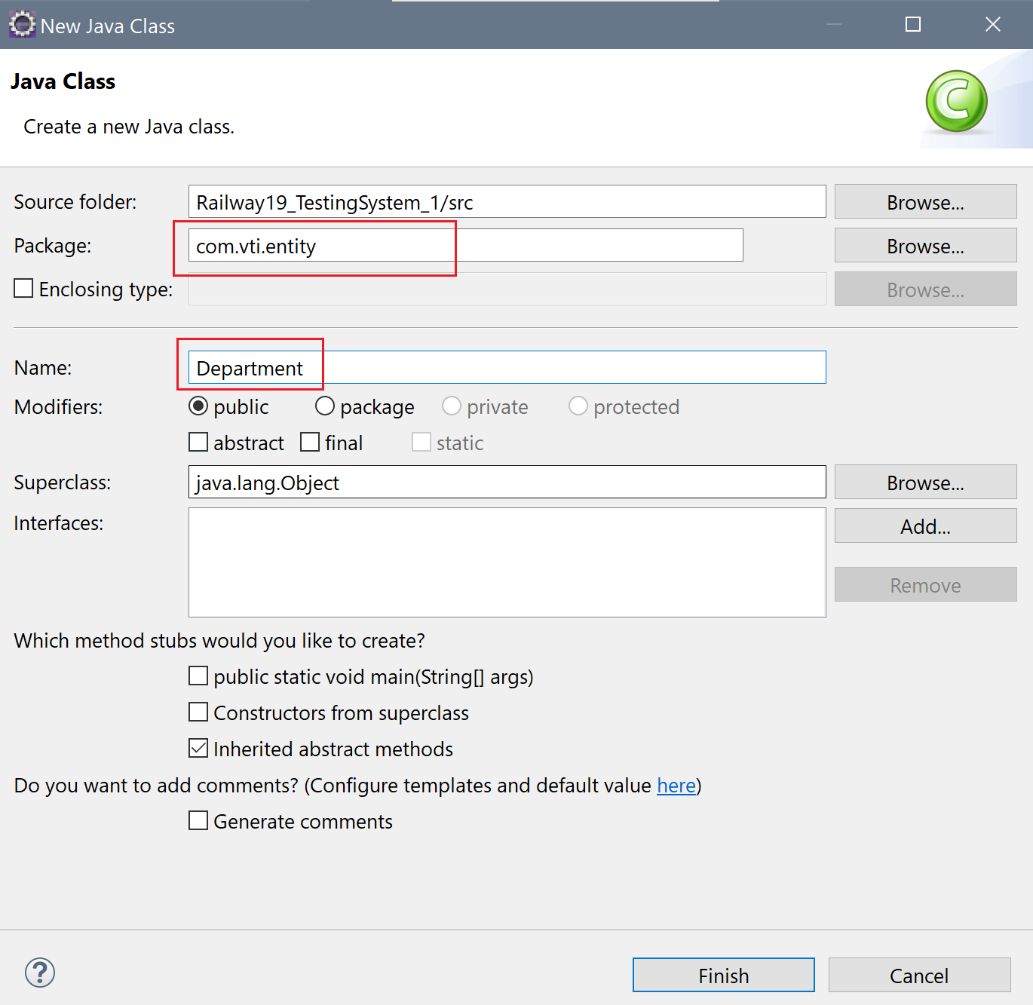
- Được kết quả như bên dưới:
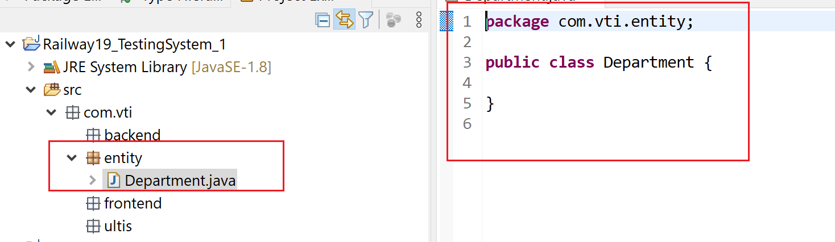

Table 1:Department
• DepartmentID: định danh của phòng ban (auto increment)
• DepartmentName: tên đầy đủ của phòng ban (VD: sale, marketing, …)
package com.vti.entity;

public class Department {
public int id;
public String name;
}

Table 2: Position
• PositionID: định danh của chức vụ (auto increment)
• PositionName: tên chức vụ (Dev, Test, Scrum Master, PM)
package com.vti.entity;

public class Position {
public int id;
public PositionName name;

public enum PositionName {
Dev, Test, Scrum_Master, PM
}
}

Table 3: Account
• AccountID: định danh của User (auto increment)
• Email:
• Username:
• FullName:
• DepartmentID: phòng ban của user trong hệ thống
• PositionID: chức vụ của User
• CreateDate: ngày tạo tài khoản
tạo thêm 1 thuộc tính Group[] để lưu các nhóm mà acc tham gia
package com.vti.entity;

import java.time.LocalDate;

public class Account {
public int id;
public String email;
public String userName;
public String fullName;
public Department department;
public Position position;
public LocalDate createDate;
public Group[] groups;

}

Table 4: Group
• GroupID: định danh của nhóm (auto increment)
• GroupName: tên nhóm
• CreatorID: id của người tạo group
• CreateDate: ngày tạo group
Tạo thêm thuộc tính Account[] để lưu tất cả các Account có trong group
package com.vti.entity;

import java.time.LocalDate;

public class Group {
public int id;
public String name;
public Account creator;
public LocalDate createDate;
public Account[] accounts;
}

Table 5: GroupAccount
• GroupID: định danh của nhóm
• AccountID: định danh của User
• JoinDate: Ngày user tham gia vào nhóm

Table 6: TypeQuestion
• TypeID: định danh của loại câu hỏi (auto increment)
• TypeName: tên của loại câu hỏi (Essay, Multiple-Choice)
Phần này nên để là kiểu Enum để fix cứng dữ liệu, trong đáp án đang để String
package com.vti.entity;

public class TypeQuestion {
public int id;
public TypeName name;

public enum TypeName {
Essay, Multiple_Choice
}
}

Table 7: CategoryQuestion
• CategoryID: định danh của chủ đề câu hỏi (auto increment)
• CategoryName: tên của chủ đề câu hỏi (Java, .NET, SQL, Postman, Ruby,
…)
package com.vti.entity;

public class CategoryQuestion {
public int id;
public int name;
}

Table 8: Question
• QuestionID: định danh của câu hỏi (auto increment)
• Content: nội dung của câu hỏi
• CategoryID: định danh của chủ đề câu hỏi
• TypeID: định danh của loại câu hỏi
• CreatorID: id của người tạo câu hỏi
• CreateDate: ngày tạo câu hỏi
package com.vti.entity;

import java.time.LocalDate;

public class Question {
public int id;
public String content;
public TypeQuestion type;
public Account creator;
public LocalDate createDate;
}

Table 9: Answer
• AnswerID: định danh của câu trả lời (auto increment)
• Content: nội dung của câu trả lời
• QuestionID: định danh của câu hỏi
• isCorrect: câu trả lời này đúng hay sai
package com.vti.entity;

public class Answer {
public int id;
public String content;
public Question question;
public Boolean isCorrect;
}

Table 10: Exam
• ExamID: định danh của đề thi (auto increment)
• Code: mã đề thi
• Title: tiêu đề của đề thi
• CategoryID: định danh của chủ đề thi
• Duration: thời gian thi
• CreatorID: id của người tạo đề thi
• CreateDate: ngày tạo đề thi
package com.vti.entity;

import java.time.LocalDate;

public class Exam {
public int id;
public String code;
public String title;
public CategoryQuestion[] category;
public int duration;
public Account creator;
public LocalDate createDate;
public Question[] question;
}

Table 11: ExamQuestion
• ExamID: định danh của đề thi
• QuestionID: định danh của câu hỏi

Question 1:
Ta đã thiết kế database như khóa SQL trước, hãy chuyển sang các Object Java
và tối ưu các thuộc tính
Chú ý: các foreign key cần chuyển thành các Object
Question 2:
Tạo file Program.java có chứa main() method và khởi tạo ít nhất 3 đối tượng
đối với mỗi table trong java
Question 3:
Trong file Program.java, hãy in ít nhất 1 giá trị của mỗi đối tượng ra.

package com.vti.frontend;

import java.time.LocalDate;

import com.vti.entity.Account;
import com.vti.entity.Department;
import com.vti.entity.Group;
import com.vti.entity.Position;
import com.vti.entity.Position.PositionName;

public class Question_2 {

public static void main(String[] args) {

// Tạo Department
Department dep1 = new Department();
dep1.id = 1;
dep1.name = "Marketing";

Department dep2 = new Department();
dep2.id = 2;
dep2.name = "Sale";

Department dep3 = new Department();
dep3.id = 3;
dep3.name = "BOD";

// Tạo Position
Position pos1 = new Position();
pos1.id = 1;
pos1.name = PositionName.Dev;

Position pos2 = new Position();
pos2.id = 2;
pos2.name = PositionName.PM;

Position pos3 = new Position();
pos3.id = 3;
pos3.name = PositionName.Scrum_Master;
// Tạo Group

Group group1 = new Group();
group1.id = 1;
group1.name = "Testing System";

Group group2 = new Group();
group2.id = 2;
group2.name = "Development";

Group group3 = new Group();
group3.id = 3;
group3.name = "Sale";

// Tạo Account
Account acc1 = new Account();
acc1.id = 1;
acc1.email = "daonq1";
acc1.userName = "daonq1";
acc1.fullName = "Dao Nguyen 1";
acc1.department = dep1;
acc1.position = pos1;
acc1.createDate = LocalDate.now();
Group[] groupAcc1 = { group1, group2 };
acc1.groups = groupAcc1;

Account acc2 = new Account();
acc2.id = 2;
acc2.email = "daonq2";
acc2.userName = "daonq2";
acc2.fullName = "Dao Nguyen 2";
acc2.department = dep2;
acc2.position = pos2;
acc2.createDate = LocalDate.of(2021, 03, 17);
acc2.groups = new Group[] { group3, group2 };

Account acc3 = new Account();
acc3.id = 3;
acc3.email = "daonq3";
acc3.userName = "daonq3";
acc3.fullName = "Dao Nguyen 3";
acc3.department = dep3;
acc3.position = pos3;
acc3.createDate = LocalDate.now();

System.out.println("Thông tin các Account trên hệ thống:");
System.out.println("Account 1: ID : " + acc1.id + " Email: " + acc1.email + " UserName: " + acc1.userName
+ " FullName: " + acc1.fullName + " Department: " + acc1.department.name + " Position: "
+ acc1.position.name + " Group: "+ acc1.groups[0].name +" "+ acc1.groups[1].name + "CreateDate: " + acc1.createDate);

System.out.println("Account 2: ID : " + acc2.id + " Email: " + acc2.email + " UserName: " + acc2.userName
+ " FullName: " + acc2.fullName + " Department: " + acc2.department.name + " Position: "
+ acc2.position.name + " Group: "+ acc2.groups[0].name +" "+ acc2.groups[1].name + "CreateDate: " + acc2.createDate);

System.out.println("Account 3: ID : " + acc3.id + " Email: " + acc3.email + " UserName: " + acc3.userName
+ " FullName: " + acc3.fullName + " Department: " + acc3.department.name + " Position: "
+ acc3.position.name + " Group: " + "CreateDate: " + acc3.createDate);

}

}

